ЛЕКЦИЯ № 7
Регуляторы давления
Технологическая схема ГРП оборудованная
регулятором типа РДУК
Газораспределительные станции (ГРС)

Управление гидравлическим режимом работы систем газоснабжения производят с помощью регуляторов давления, которые автоматически поддерживают постоянное давление в точке отбора импульса независимо от интенсивности потребления газа.
Процесс регулирования представляет собой периодический незатухающий процесс: Регуляторы, работающие по рассмотренному принципу, называются, астетическими. Эти регуляторы после возмущения приводят регулируемое давление заданному значению независимо от величины нагрузки, и положения регулирующего органа. Таким образом, равновесие системы при астатическом регулировании может наступить только при заданном значении регулируемого параметра, причем регулирующий орган может занимать любое положение. Если объект обладает свойством самовыравнивания, то процесс регулирования будет затухающим, а регулирование устойчивым.
Под самовыравниванием понимают такое свойство объекта, при котором после нарушения равновесия объект способен сам восстановить равновесие между притоком и стоком, но при другом значении регулируемого параметра. В качестве объекта, обладающего самовыравниванием, можно привести газовые сети низкого давления. Действительно, если увеличить отбор газа из этих сетей (включить новых потребителей), то давление газа уменьшится, вследствие чего сток сократится, а равновесие установится только при другом, более низком давлении газа.
Зона нечувствительности, люфты, трение в сочленениях и другие конструктивные недостатки регуляторов могут привести к тому, что колебательный процесс регулирования станет расходящимся, а регулирование – неустойчивым. Для стабилизации процесса (т. е. превращения его в затухающий) в регулятор вводят стабилизирующие устройства, в частности жесткую обратную связь. Такое регулирование называют статическим.
Регуляторы этого типа характеризуются тем, что значение регулируемого давления при равновесии системы зависит не только от задания (настройки регулятора), но и от нагрузки или от положения регулирующего органа. Каждому значению регулируемого параметра соответствует одно определенное положение регулирующего органа. При статическом регулировании равновесное значение регулируемого давления всегда отличается от заданной величины, и только при номинальной нагрузке фактическое давление становится равным номинальному значению.
Таким образом, статические регуляторы характеризуются неравномерностью, под которой понимают величину изменения регулируемого параметра, необходимую для перестановки регулирующего органа из одного крайнего положения в другое.
Если груз у регулятора заменить пружиной, как это показано то регулятор станет статическим, а пружина будет стабилизирующим устройством. Усилие, развиваемое пружиной, пропорционально ее деформации. Когда клапан находится в крайнем верхнем положении (клапан закрыт), пружина приобретает наибольшую степень сжатия .Рассмотрим процесс регулирования, протекающий во времени. Предположим, что до времени τ_{о} система (объект - регулятор) находилась в равновесии.
В момент τ_{о} резко возрос сток газа. Давление в объекте стало падать но с увеличением расхода понизилось также и давление, на которое настроен регулятор и в момент τ₁ объект и регулятор снова вошли в равновесие. Таким образом, переходной процесс превратился из колебательного в апериодический. Статическая характеристика, является очень крутой, а её неравномерность Δр составляет большую величину.
Обычно регуляторы конструируют с небольшой неравномерностью. В таком случае процесс регулирования будет не апериодическим, а колебательным (затухающим). Затухающим процессом регулирования характеризуются и изодранные регуляторы. Они имеют упругую обратную связь, которая дает возможность совместить в регуляторе свойства статических и астатических регуляторов. В начальный момент после возмущения изодромные регуляторы работают как статические с некоторой неравномерностью. При дальнейшей работе регулятора неравномерность снимается, и регулятор приводит регулируемое давление к заданному значению независимо от величины нагрузки и положения регулирующего органа.
Регуляторы давления бывают прямого и непрямого действия, а также промежуточного типа. У регуляторов прямого действия регулирующий орган (клапан) перемещается усилием, возникающим в его чувствительном элементе (мембране) без использования энергии от постороннего источника. У таких регуляторов силовой элемент привода является одновременно и чувствительным элементом. Регуляторы прямого действия не имеют усилителей. Они просты по конструкции, надежны в работе и нашли широкое применение в системах газоснабжения.
У регуляторов непрямого действия усилие, возникающее в чувствительном элементе, приводит в действие управляющий элемент, который открывает доступ энергии постороннего источника (сжатого воздуха, газа и др.) в сервомотор, а последний развивает усилие, необходимое для перемещения регулирующего органа. Регуляторы этого типа всегда содержат один или несколько усилителей.
Регуляторы промежуточного типа имеют усилители, но для перестановки регулирующего органа используют энергию регулируемой среды. Если давление газа регулируется после регулятора, то регулятор называется «после себя»; если регулируется давление до регулятора, то регулятор называется «до себя». Для регулирования давления газа в городских системах газоснабжения применяют регуляторы «после себя».
На ГРП и ГРС систем газоснабжения используют также регуляторы давления типа РД с усиленным элементом "сопло - заслонка", двухимпульсный регулятор РДД, изодромные двухимпульсные регуляторы давления со свойствами изодромного типа РДДИ. Технологическая схема ГРП, оборудование регулятором типа РДУК, показана на рисунке 1.
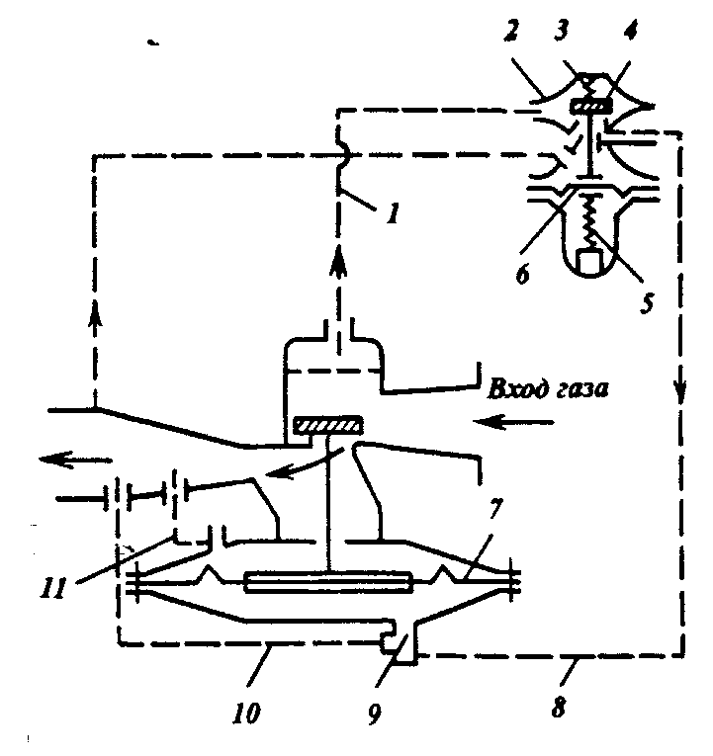

Рисунок 1. Принципиальная схема регулятора давления типа РДУК:
1 – линия подачи газа к регулятору; 2 – регулятор - задатчик;
3 – пружина; 4 клапан; 5 – регулировочная пружина; 6, 7 – мембраны; 8 – линия задания; 9 – демпферное дроссельное устройство;
10 – линия сброса газа; 11 – линия регулируемого давления

Данная компоновка сетевого газорегуляторного пункта предназначена для редуцирования давления газа с высокого 0,6 МПа или среднего, либо до низкого.
В схеме предусмотрены обводная (байпасная) линия на случай аварии, предохранительный сбросной клапан, контрольно - измери-тельные приборы.
Регулятор типа РДУК - непрямого действия, максимальное давление газа на входе составляет 1,2 МПа, на выходе от 0,0005 до 0,6 МПа, пропускная способность от 1000 до 112000м³/ч.
Применяют следующие типоразмеры регуляторов РДУК: 2-50, 2-100, 2-200.
ГРП располагается обычно в отдельно стоящем кирпичном здании размером 3 х 4 м с естественным (через окно) и искусственным освещением. Отопление водяное от газового нагревателя, установленного в изолированном от ГРП тамбуре. Отбор газа для этих целей осуществляют из выходного газопровода через специальный редуцирующий узел. Температура в помещения поддерживается не ниже 5⁰С.
Газ, поступающий на ГРС из магистрального газопровода, проходит через входной кран узла отключения, поступает на блок очистки и затем направляется по двум или трем параллельным линиям редуцирования, оборудованным регулирующими клапанами. После регуляторов давления газ проходит через расходомерное устройство, в него добавляют одорант, после чего он поступает в распределительную сеть. В схеме предусмотрены обводная (байпасная) линия на случай аварии, предохранительный сбросной клапан, контрольно - измерительные приборы. Узел регулирования состоит из отключающего устройства, фильтра, предохранительного запорного клапана, регулятора. Одна из типовых схем ГРС с регулятором прямого действия типа РД показана на рисунке 2.
При пропускной способности в пределах 10 - 150 тыс. м³/ч широко применяют типовую ГРС в блочно-комплектном исполнении, состоящую из пяти блоков заводского изготовления (блоков отключающих, устройств очистки, редуцирования, одоризационной установки). Для одоризации природного газа (т.е. придания ему специфического запаха) используют этил-меркаптан (С₂Н₅ S Н), добавляемый в газ в количестве 16 г на 1000м³ (при 0 °С и 0,1 МПа).
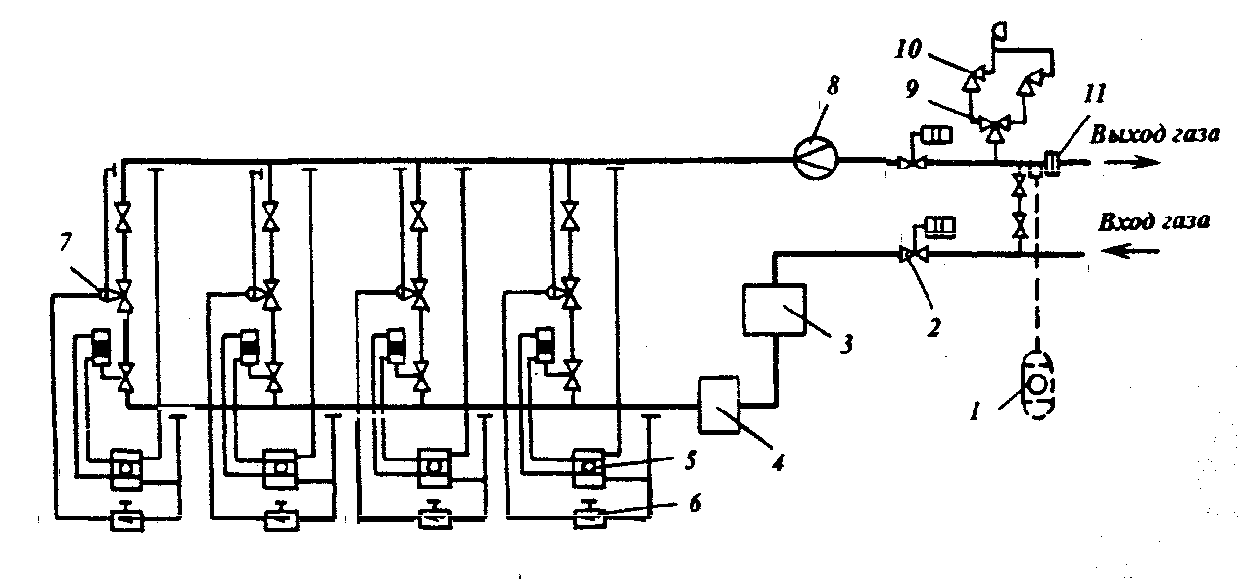
Рисунок 2 .Типовая схема ГРС с регуляторами давления
прямого действия типа РД:
1 – одоризационная установка; 2 – входной пневматический кран; 3 – узел очистки; 4 узел подогрева газа; 5 – блок автоматического управления краном; 6 – редуктор- задатчик; 7 – регулятор прямого действия; 8 – узел замера количества газа; 9 – трехходовой кран; 10 – предохранительный клапан; 11 – изолирующие фланцы.

Для небольших потребителей (колхоз, совхоз, небольшой завод и т.п.) применяют автоматизированные ГРС типа АГРС с пропускной способностью от 1200 до 10 000 м³/ ч (рисунок 3).
Очистку газа на ГРС от механических примесей производят в масляных или циклонных пылеуловителях и в висциновых фильтрах. Для предотвращения образования гидратов при редуцировании на ГРС влажного газа он подогревается в теплообменниках. Иногда применяют регуляторы давления с обогреваемым корпусом.
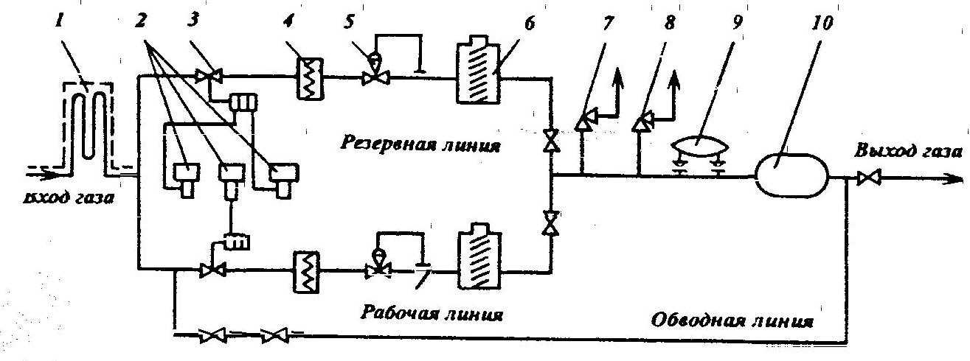
Для снижения уровня шума и уменьшения вибрации линии редуцирования покрывают вибропоглощающим покрытием.
Рисунок 3. Схема АГРС:

1 – подогреватель газа; 2 – пневматический узел управления (импульсный механизм); 3 – пневматический кран; 4 – висциновый фильтр (малогабаритный); 5 – регулятор давления прямого действия; 6 – регулятор низкого давления; 7 – сбросный клапан;
8 – предохранительный клапан; 9 – одоризатор; 10 – счетчик.

ГАЗОРАСПРЕДЕЛИТЕЛЬНЫЕ СТАНЦИИ (ГРС)
Газ из системы магистральных газопроводов поступает в коммунально-бытовые и промышленные системы через газораспределительные станции (ГРС).
На ГРС давление газа снижают до величины постоянной и необходимой для обеспечения работы системы газоснабжения – до 2000 – 1200 – 600 – 300 кПа.
Основное различие ГРС от городских и промышленных ГРП заключается в том, что в них поступает газ из МГ, и с в этой связи все их оборудование рассчитано на рабочее давление 5,5 и 7,5 МПа (на максимально возможное давление в МГ) и они обладают большими пропускными способностями до 100 – 200 тыс. м³/ч. Это обуславливает потребность дросселирования газа на нескольких нитках, и на каждой из которых ставят регулятор давления большей пропускной способностями.
ГРС отличается от ГРП тем, что там осуществляю дополнительно обработку газа, путем его очистки в фильтрах с последующей его одоризацией. На ГРС обязательно устанавливается расходомер и защитная автоматика работает по принципу резервирования, а не отключения газа при отказах работы регулирующего оборудования.
Применяемые в настоящее время схемы ГРС обеспечивают снабжения газом потребителей по байпасной линии в случае аварии или при производстве ремонтных работ с помощью ручного регулирования давления.
На ряде ГРС для предотвращения образования гидратов предусмотрен подогрев газа в теплообменниках, расположенных перед дросселирующими нитками.
Для автоматического предотвращения выхода регулируемого давления газа за допустимые пределы на ГРС устанавливают автоматические системы защиты, работающие с использованием двух принципов.
1. Системы с перестройкой режимов работы регуляторов давления – предусматривается наличие рабочих и резервных ниток регулирования, и на каждой из которых смонтированы регулирующий и контрольный клапаны. Нормальный режим эксплуатации – на рабочих нитках контрольные клапана открыты, т.к. она отрегулированы на давление несколько превышающее номинальное. На резервной нитке – клапана отрегулированы на несколько меньшее давление, чем номинальное и в этой связи они закрыты.
Система работает по методу облегченного (теплого) резерва (когда резерв находится в неполном рабочем режиме).
Аварийное открытие рабочего регулирующего клапана и рост выходного давление включает контрольный клапан, и тем самым обеспечивается превышение давления выше допустимого и поддержание его постоянным.
2. Системы избирательного отключения поврежденных редуцирующих ниток и включение резервных. Основа этой системы защиты заключается в установке на каждой нитке редуцирования крана с пневмоприводом и программным управлением. Повышение регулируемого давления ведет к тому, что кран отключает нитку с отказавшим регулирующим клапаном и снижение давления предотвращает резервная нитка.
Система работает по методу нагруженного (горячего) резерва, т.е. резерв всегда находится в рабочем состоянии.
Наиболее рациональным вариантом защиты для двух рабочих и одной резервной нитках является система с прямым переключением. При нормальной работе системы, краны на действующих нитках открыты, а на резервной закрыты (облегченный резерв). При аварийном повышении выходного давления защита закрывает краны на рабочих нитках, а при понижении давления кран на резервной нитке открывается. В случае дальнейшего снижения давления – открываются краны и на рабочих нитках. Повторный рост регулируемого давления ведет к закрытию кранов на рабочих нитках.
При аварийном открывании регулятора в случае, если потребление газа меньше его пропускной способности, происходит повышение регулируемого давления, и краны на рабочих нитках срабатывают, т.е. закрываются. И как следствие, происходит понижение давления и при этом включается резервная нитка, поскольку система защиты откроет на ней пневмокран. По мере увеличения потребления газа, может произойти его превышения над пропускной способность резервного регулятора, давление станет снижаться и защитная система откроет пневмокран на рабочих нитках. В этой связи давление увеличится до номинального, и, будет поддерживаться на заданном постоянном уровне. Повышенный расход газа при выходе из работы нитки не ведет к увеличению давления. Если вновь произойдет снижение потребления газа и рост выходного давления, то система защиты снова перекроит рабочие нитки.
Данная система защиты позволяет поддерживать регулируемое давление на заданном уровне при любых видах отказа в работе регулирующих кранов.

